撰写交底书须知：
专利申请文件的撰写是发明人和代理人共同完成的工作，因为技术思想只能来自发明人；只有发明人将自己的技术思想准确、完整、深刻地表达出来，代理人才能够以此为基础，进行有效地挖掘，为这些技术在法律上确定恰当的位置。
您的有效配合是我们工作效果最有效的保证。
谢谢！

技术交底书撰写模板

发明名称：基于“弹劾”的区块链容错与故障恢复机制
本专利申请的发明人：
技术交底书撰写人及技术联系人：施炎辰
电话：_ 18257733256 __ 手机:____18257733256_________ E-MAIL: alex031029@gmail.com ；

注意：
1、尽量避免使用外文单词；如果必须使用，所有外文都应给出中文译文或中文解释。
2、全文对同一事物的名称应该一致，避免出现一种事物多种叫法。
3、为了方便代理人理解，建议多采用一些直观图形来说明，如，数据表、信令图、效果图、界面截图等。
※4、撰写人必须将以下前五项内容填写完整，第六项可根据实际情况选择性填写。

1、请阐述一下发明名称中所涉及的核心主题
该核心主题要完成什么功能？此处的描述要尽可能的通俗。针对较为抽象的技术，请结合具体的应用场景来说明该主题所要实现的功能。
主要实现一个基于“弹劾”区块链容错与故障恢复机制。区块链上每个区块有且仅有一个节点可以进行出块。在某些共识机制，比如股权证明（PoS）或者拜占庭容错（BFT）中，出块节点是根据一定的算法跟随机数事先指定的。然而这个指定指定的节点，在轮到它出块的时候可能会出现意外导致不能出块，这个时候需要一种容错机制来应对这种情况。此外，当整个链停止之后，我们需要一个故障恢复机制来重启整个系统。对此，我们提出了一种基于“弹劾”的区块链容错与故障恢复机制，从而让其他节点完成替出问题的出块节点履行出块义务，保证了区块链的活性与安全性。

2、我们设计的新技术方案的设计动机或初衷
请结合具体业务场景回答以下问题：
（1）如果是存在新的业务需求使得我们设计出新技术方案的话，该业务需求是什么？如果不清楚业务需求是什么的话，此次也可以介绍一下你的领导给你布置了什么任务？并且，该任务在技术上的要求是什么？

（2）如果是发现我们已有的技术方案或者别人已有的技术方案存在某些问题是的我们设计该新技术方案的话，请写明存在的问题是什么并最好描述出这个问题的产生原因。（需要注意的是，这里的问题一定是新技术方案针对性能够解决的问题）

目前的区块链项目中，常用的共识机制为工作量证明机制（Proof of Work,PoW）与股权证明机制（Proof of Stake, PoS）以及股权授权证明机制（Delegate Proof of Work）。
作为一个分布式项目，这几种共识机制都需要面临一个共同的问题：如何面对出块节点并不出块的情况。面对这个问题，共识机制可以分成两大类。第一类是指定某个块高出块节点，第二类是不指定某个块高的出块节点。所谓的指定，也就是对于未来的某个块，事先就通过一系列的算法指定了这个块的出块节点。
其中，所有的工作量证明机制与部分股权证明机制均是不指定出块节点的共识算法。在这样的算法框架下，如果一个在算力上最有优势的节点由于个人问题（如宕机、网络故障）等导致不能出块，那么其他节点马上就会抢先出块。
一部分股权证明机制与全部的股权授权证明机制，都在某个块出块之前指定了出块节点。这个指定是通过一定的算法随机产生。比如在股权证明机制中，拥有越多股权（即抵押的代币越多）的节点，将有越高的概率被选中成为某个未来块的出块人。当这个指定的出块节点发生了意外导致不能出块，能采用的策略大体有以下两种 1）盲等，直至该出块节点回复正常；2）跳过该区块，让下一个出块节点出块。这其中盲等的方法虽然实现上非常简单，但是在实践中并没有可行性，因为盲等并不知道会等多久，整个链可能失去响应。第二种跳过这个出块节点便是绝大多数股权授权证明机制采用的办法。

3、请结合2中的所确定的设计动机或初衷，用概括的语言，描述新技术方案是如何实现的
（1）如果是实现新的业务需求（或者是完成领导布置的任务），请概括说明新技术方案是采用何种新的手段实现该业务需求的（或者完成领导布置的任务的）。在概括说明中，请突出谁是新的手段以及该新的手段和实现业务需求（或完成领导布置的任务）之间的关系。

（2）如果发现我们已有的技术方案或者别人已有的技术方案存在某些问题，请概括说明新技术方案是采用何种新的手段解决该问题的。在概括说明中，请突出谁是新的手段以及该新的手段和解决现有问题之间的关系。
我们利用区块链技术，设计了一套全新的药品追溯系统，所有供应链企业对等参与，拥有相同的权
限，通过区块链存储药品信息，所有参与企业都作为区块链的一个节点。链上数据不包含药品的
原始信息，也不包含相关企业的真实身份信息，但消费者可以通过查询服务提供商查到药品的全部
流转情况。具体来讲（针对上一部分提到的现有方案的三个问题）：
- 我们使用区块链来存储药品追溯信息，所有供应链参与企业都作为一个区块链节点，大家对等参与，每个节点都拥有完整的数据备份，但是链上的数据不包含药品的原始信息，也不包含相关企业的真实身份信息，而是只有药品原始信息编码的哈希值，以及相关企业的公钥。这样的话，没有任何一家公司可以通过药品追溯系统获知其他公司的商业隐私，但是消费者在购买具体的药品后，可以通过查询服务提供商查询到该药品的完整流转过程。
- 区块链系统是去中心化的，所有节点都具备完整的数据，即使攻击者攻破一个节点，其他节点也能正常运行，不会对整个系统造成影响。
- 基于区块链的药品追溯系统，所有数据均在自己本地存储，企业可以按照需求定制自己的API，利于将溯源数据接入自己的ERP系统。

4、新技术方案具体是怎么做的（提示：本部分为一个专利申请最重要的部分，需要详细提供一个完整的技术方案，不能只有原理，也不能只做功能介绍。
分为三个部分来讲，第一个部分讲药品追溯系统中各个服务的分离；第二个部分讲我们系统中的数据结构，以及如何基于这种数据结构在我们的区块链中记录药品的流转信息；第三个部分讲我们的区块链如何缩减存储，避免像比特币的区块链一样出现容量过大的情况。
- 服务的分离
传统的中心化的服务器-客户端架构的药品追溯系统是由第三方的公司来提供服务的，这种模式最大的缺点是没办法将不同的功能分离，所有的数据都在同一家服务提供商的服务器中，它既提供查询服务，也拥有访问和修改数据的权限。这就导致了参与这套系统的企业的商业利益和隐私收到损害，数据的真实性也无法保证。
我们基于区块链的药品追溯系统，设计一套体系，将各个服务提供商分离，主要包括证书服务提供商、查询服务提供商和抗攻击服务提供商。
- 证书服务提供商(cetificate service provider, CSP)
药品追溯系统仅涉及到供应链上的相关企业，因此我们的区块链是有准入机制的，我们的系统将这一块的服务分离出来，作为证书服务提供商，一般这一角色由政府监管部门担任。证书服务提供商颁发的证书中不会包含企业真实身份信息，只有企业的公钥和角色（生产商、批发商），此外，每一家参与药品追溯系统的企业可以拥有多个有效的公钥，这进一步提升了安全等级，能否有效规避一些恶意的商业分析。通过这种方式，在药品追溯系统中，没有合作关系的企业是无法获知彼此的真实身份信息和商业数据的，保护了参与企业的商业隐私。
- 查询服务提供商(query service provider, QSP)
我们的药品追溯系统采用区块链技术，每个节点都拥有完整的数据，因此理论上，参与系统的任何一家公司都能成为QSP，每家公司也能自由选择和哪家QSP进行合作，向其注册。通过注册，QSP能够将公钥、药品元数据(metadata)和公司真实身份联系起来，从而提供查询服务。查询服务通过以下三个步骤提供：
第一，将药品的必要信息（原始数据, raw data）根据相关标准进行编码，形成条形码或RFID标签绑定在包装上。
第二，供应链上的企业通过扫描条形码或RFID标签，得到编码后的原始数据并计算其哈希值，这个哈希值我们叫做元数据，元数据放在区块链上。元数据在未来会作为药品查询的索引。
第三，QSP在处理查询请求时，首先根据该药品的元数据检索本地的区块链，找到所有包含该元数据的交易，并解析所有交易，得到该该品的实际流转情况。（一盒药品在物理世界中从A运输到B，反映到区块链上为A向B发起的一笔交易）
- 抗攻击服务提供商（anti-attack service provider, ASP）
抗攻击服务提供商在系统中监测异常活动，并将恶意行为和恶意节点的细节报告给CSP，由CSP对其进行惩罚，例如：罚款和取消证书（准入资格）等。从某种意义上来讲，ASP相当于操作系统（药品追溯系统）的杀毒软件，并且，ASP对于恶意行为的检测机制可以随着系统的发展动态调整，具有很强的适应性。
- 扩展的基于UTXO的交易流
UTXO是一种区块链的交易模型，比特币即使用这种模型。药品溯源系统是一套物理信息系统，既有实际供应链网络中药品流转的信息，也有追溯信息系统中的记录。为了将之对应起来，我们的药品追溯系统采用一种扩展的UTXO交易模型来构建整个工作流。
在比特币系统中，一笔交易指一笔比特币的转账。交易的数据结构如下图所示（仅与本文相关的部分），包含输入、输出和版本等字段，输出包括数量、锁定脚本和版本等字段，输入包括解锁脚本、交易哈希、输出索引和版本等字段。
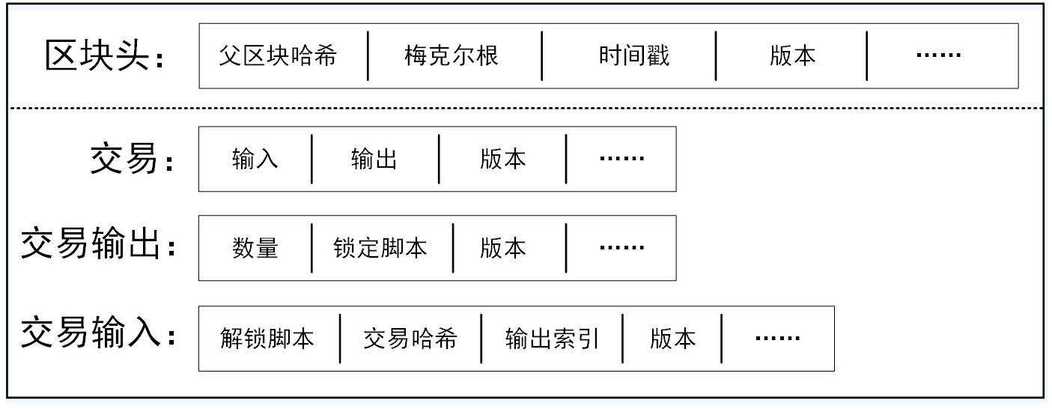
图1 比特币UTXO模型
交易的输出表明了转账的比特币数量以及接收方，接收方是通过锁定脚本来体现的，能提供对应解锁脚本的人即可使用这笔数量的比特币，普通的比特币转账中，锁定脚本是公钥验证脚本。我们的药品追溯系统对UTXO结构进行了扩展，如下图所示，新增以下字段：元数据、类型、生命周期和块生命周期，生命周期和块生命周期会在后面的章节中详细解释。类型指的是系统中交易的类型，每一种类型都对应实际药品供应链中的一个环节，总共有几下几种类型：生产、离开、到达、打包、重打包、拆包、取消和存储修剪（storage pruning, 目的是减小数据量）。
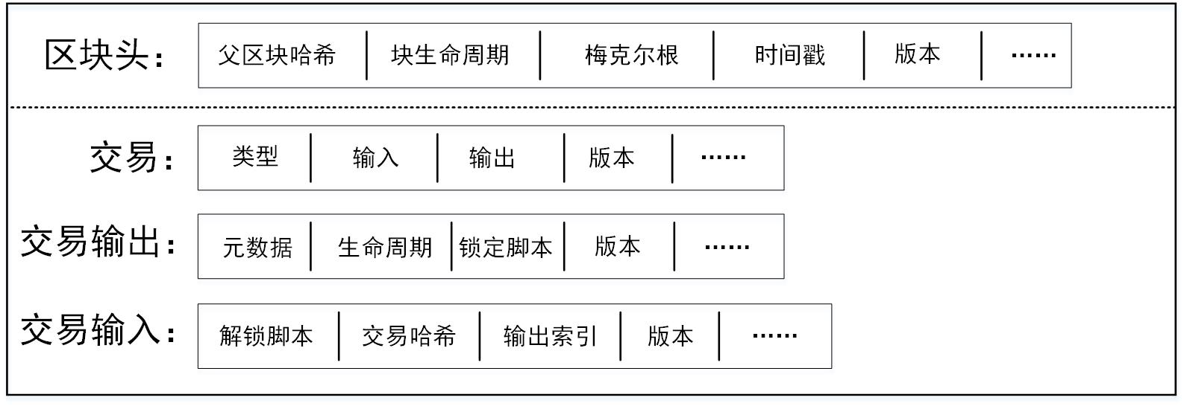
图2. 扩展的UTXO模型

基于区块链的药品追溯系统中的大部分交易都对应实际物流中药品所有权的转移，简单来说，将药品对应比特币，实际中药品随物流进行转移时，系统中也通过UTXO的交易模型记录药品所有权的转移，与比特币类似，只有药品的实际接收方有权限讲收到的药品再次发出。此外，我们的系统还增加了错误纠正机制，例如，当药品物流发出后发现信息系统中添加的接收方公钥出错，在传统的UTXO模型中，这笔交易已经无法更改，会导致接收方收到货后无法在信息系统中对这批药品进行操作，进而导致这批药无法在信息系统中追踪。我们为解决这一问题，额外增加一个接收方为自己，一旦发现出错，可以自己再次发起一笔交易进行纠正。
在信息系统中，生成一笔交易用来表示药品的生产、到达和离开的步骤如下：
101 确定交易类型。类型可以是生产、到达或离开。
102 同步所有UTXO账本。
103 从药品包装读取药品相关的信息。
104 计算103得到的信息的哈希值（如SHA256），得到元数据。
105 根据元数据在UTXO账本中检索，若没有该药品的记录，且此次操作不是生产，则认为该批药品非法，不再进行处理。
106 若105中查到药品的记录，则继续向QSP查询相关厂商的身份进一步验证。
107 生成一笔交易，交易的数据结构如图2所示，包含元数据、类型等信息。
108 广播该交易。

- 打包、重打包和拆包
实际的药品供应链非常复杂，上面描述的步骤并不能涵盖所有的实际情况。例如：生产和最终销售都是最小包装，而在运输过程中需要打包装箱，如果遇到破损等情况，还需要拆包并重新打包。
对于这些不同的包装等级，我们也设计了一套机制，使得信息系统中的交易能更好地对应物理系统中的药品流转情况。
UTXO可以是多输入多输出的，对于不同包装等级的药品，例如将很多小盒打包为更大的包装，则将这些小盒药品对应交易的输出作为这次包装交易的输入，输出则添加新的大包装的元数据，这笔交易由自己发给自己，则在信息系统中完成了打包交易，对应物理系统中的实际打包环节。如图3所示。
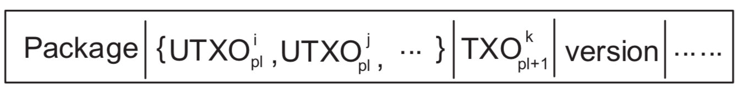
图3 打包交易
与打包相对，拆包则是将一个大包装作为输入，多个小包装作为输出。如图4所示。
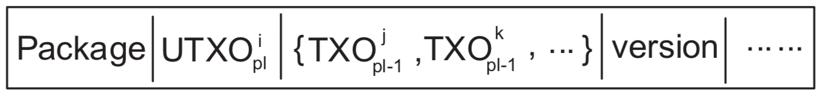
图4 拆包交易
具体讲一下重包装的步骤，拆包和打包的步骤也类似：
201 确定交易类型，这里类型为重包装
202 同步所有UTXO账本
203 读取破损的大包装获取相关信息
204 计算203中得到信息的哈希值（SHA256），得到元数据
205 根据元数据在UTXO账本中检索，若没有该药品的记录，则认为该批药品非法，不再进行处理
206 若205中认为合法，则依次读取破损大包装中的所有小包装，获得相关信息。
207 计算206中获取到的所有小包装信息的哈希值，作为元数据。
208 通过小包装的元数据和大包装的元数据验证他们是否相关
209 若208中的验证通过，则生成一笔新的交易，将小包装重新打包成新的大包装，添加新的元数据等。
210 广播交易

- 存储修剪
区块链的特点是所有节点都会存储完整的数据，随着时间推移，参与节点的存储负担会越来越大，我们的系统针对药品追溯这一特定场景，设计了存储修剪算法来保证整条区块链的大小保持在合理范围内，减轻参与节点的存储负担。主要原理是增加“块生命周期”和“生命周期”字段，若区块链的第一个区块存储的时间已超过块生命周期，则将其丢弃。其中，块生命周期是由区块中所有交易的生命周期的最大值决定的，而交易的生命周期是由药品的实际保质期决定的。具体的步骤如下：
301 获取第一个区块的时间戳
302 获取最后一个区块的时间戳
303 计算第一个区块的年龄
304 获取第一个区块的块生命周期
305 判断第一个区块的年龄是否超过其块生命周期
306 若305中判断为真，则删除第一个区块，若为假，则不做任何操作
注意，存储修剪算法只能应用在第一个区块上，一次保证区块链的线性可追溯性。

例如：
1、如果新技术方案是在客户端或服务器上运行的，请详细地描述下该新技术方案包括的所有步骤以及各步骤的详细情况，以描述流程图及相关的设计说明为主（有流程图的请将流程图附上）。
2、如果新技术方案是通过服务器和客户端之间的交互实现的，除了详细描述各步骤之外，还要说明哪些步骤是在服务器上执行的，哪些是在客户端上执行的。
3、如果新技术方案涉及的是多个服务器分布，应当给出这些服务器分布的拓扑图，同时结合拓扑图描述不同服务器之间的交互细节。
其中，对于涉及代码实现的新技术方案，也可以先从软件架构层面把代码分类为各个模块，并给出模块示意图；再结合模块示意图，用自然语言描述每个模块自身的输入、输出和处理过程，以及模块之间的交互过程）

5、新技术方案的亮点是什么（提示：可以从技术的角度说新技术方案中的哪个做法是亮点，或者，也可以从功能的角度说新技术方案所实现的什么功能是亮点，两者取其中一种。请将所有亮点用1、2、3…的形式列出，简单列出即可，不需要像第4点那样详细地展开，以提醒代理人注意，便于双方校正各自对关键点的理解。）
1. 通过区块链的方案，所有企业对等参与，去除了单一的平台方，并且隐去了企业的真实身份，保障了所有参与企业的商业隐私和利益。在此同时，通过服务的分离，由CSP和QSP保证监管和查询的功能。
2. 针对药品供应链的实际情况，设计了对应的信息流交易数据结构和算法。特别是考虑到了实际情况中的包装问题（打包、拆包、重打包），大包装和小包装的对应问题等。
3. 针对区块链的存储难题，结合药品溯源的实际场景，设计了实用的存储修剪方案。

6、其他有助于专利代理人理解我们这个新技术方案的参考资料（提示：可以以部门新员工需要了解一个技术时所要阅读的文献列表这样的标准来提供参考资料）

- 附件中的论文，本篇专利来自于该论文。
- http://book.8btc.com/books/6/masterbitcoin2cn/_book/ch06.html
（请务必看懂比特币的UTXO交易模型，非常重要）

